Вечер отдыха, посвященного Дню матери (для младшей разновозрастной группы)
Воспитатель МДОУ д/с «Ленок»: Маковеева Т.В.
Дети младшей группы заходят под музыку в зал и садятся на стульчики.
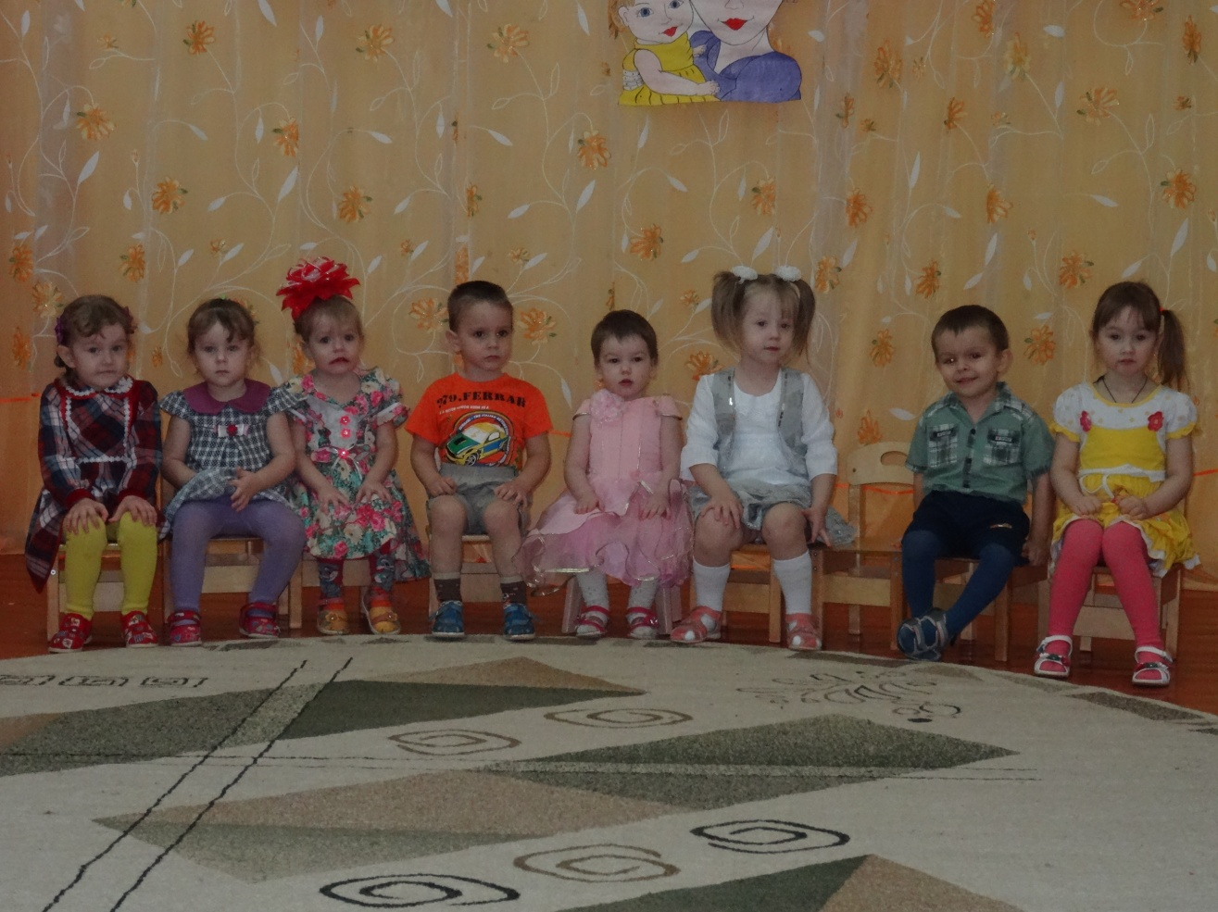

Вед: Добрый день, дорогие мамы, бабушки и все, кто в этот осенний день пришел на наш праздник – День матери.
Мама – самое прекрасное слово на земле и первое слово, которое произносит человек - это слово «мама». Оно обращено к той, что подарила ему жизнь. Любовь к матери заложена в нас самой природой. Это чувство живет в человеке до конца его дней. Максим Горький писал: «Без солнца не цветут цветы, без любви нет счастья, без женщины нет любви, без матери нет ни поэта, ни героя».
Дети по очереди читают стихи
1. Люблю тебя мама, за что не знаю.
Наверно за то, что дышу и мечтаю.
И радуюсь солнцу и светлому дню,
За это тебя, я родная люблю.
За небо, за ветер, за воздух вокруг.
Люблю тебя мама, ты лучший мой друг
2. Мама приласкает,
Мама подбодрит.
Если поругает,
То всегда простит.
3. Я сегодня не шалю,
Я ведь не проказник!
Догадались, почему?
Потому что праздник!
Потому что мамы с нами
В зале улыбаются,
Потому что праздник этот
Всем ребятам нравится!
4.Нежный, добрый, очень милый,
Праздник добрый самый
И веселый, и красивый,
С праздником вас, мамы!
5.Мама-солнышко, цветочек
Мама-воздуха глоточек,
Мама-радость, мама-смех,
Наши мамы лучше всех.
6. Маму любят все на свете,
Мама первый друг.
Любят мам не только дети,
Любят все вокруг.
Если что-нибудь случится,
Если вдруг беда,
Мамочка придет на помощь,
Выручит всегда.
7.Слушай нашу песенку
Мамочка любимая
Будь всегда здоровая
Будь всегда счастливая.
Дети исполняют песню «Пирожки»
Вед: Ребята, а сейчас мы с вами поиграем в игру "Мамочка". Я буду задавать вопросы, а вы хором отвечайте "Мамочка"
- Кто пришел ко мне с утра?
- Кто сказал "Вставать пора! "
- Кашку кто успел сварить?
- Чаю в чашку мне налил?
- Кто косички мне заплел?
- Кто меня поцеловал?
- Кто ребячий любит смех
- Кто на свете лучше всех?
Вед: Дорогие наши гости, а сейчас мы танцуем подзадорим наших мам,
Пусть от их улыбок ясных станет радостнее нам!
Танец «Раз ладошка, два ладошка»
Маму я свою люблю
Ей подарок подарю
Я подарок сделал сам
Из бумаги с красками.
Маме я его отдам,
Обнимая ласково.
Вручение подарков мамам.
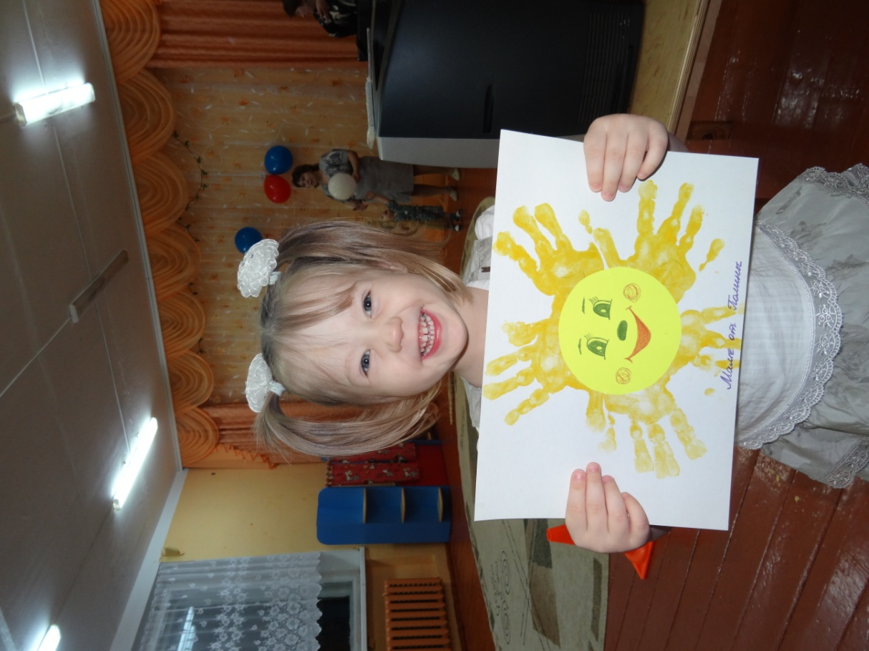
Игры с мамами и бабушками.
1. Игра «Мотальщицы» (Участвуют 2 мамы, 2 ребенка. Цель- быстрее смотать ленточку на палочку до середины, при встрече подарить друг другу поцелуй)

2. Игра «Мамины помощники» (надеть фартук и косынку, собрать кубики и шарики и сказать «Мы помощники»)
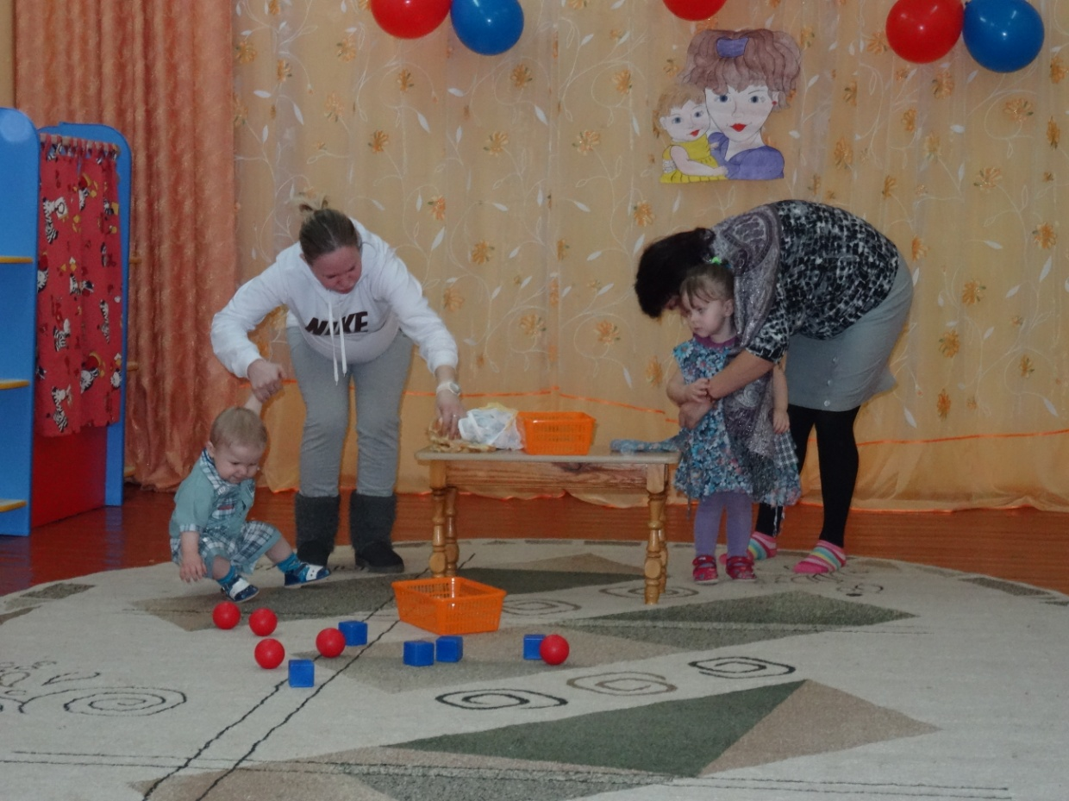

3.. Игра «Подметалки» (веником обвести мяч между фишек)
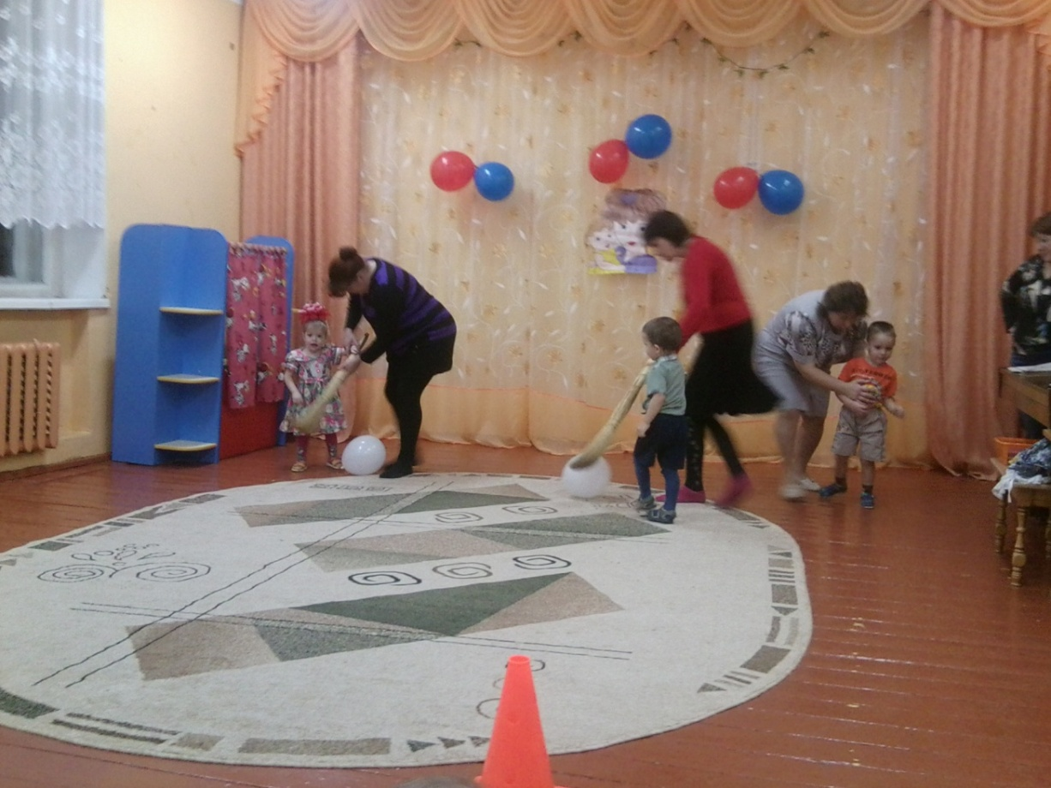

4. Игра «Танцовщицы» (Пока музыка играет нужно танцевать вокруг газеты, как только перестает играть – надо встать на газету. Выбывает тот, у кого хотя бы один пальчик касается пола. С каждым разом газета складывается пополам.)
Вед. Мы все живем на этой земле только благодаря нашим мамам. Именно они воспитали и вырастили детей такими, какие они есть, и, смею заметить, совсем не плохими, раз мир до сих пор существует.
Выступление родителей
1. Берегите своих детей,
Их за шалости не ругайте.
Зло своих неудачных дней
Никогда на них не срывайте.
Не сердитесь на них всерьез,
Даже если они провинились,
Ничего нет дороже слез,
Что с ресничек родных скатились.

2. Если валит усталость с ног
Совладать с нею нету мочи,
Ну а к Вам подойдет сынок
Или руки протянет дочка.
Обнимите покрепче их,
Детской ласкою дорожите
Это счастья короткий миг,
Быть счастливыми поспешите.
Ведь растают как снег весной,
Промелькнут дни златые эти
И покинут очаг родной
Повзрослевшие Ваши дети.

3. Перелистывая альбом
С фотографиями детства,
С грустью вспомните о былом
О тех днях, когда были вместе.
Как же будете Вы хотеть
В это время опять вернуться
Чтоб им маленьким песню спеть,
Щечки нежной губами коснуться.
И пока в доме детский смех,
От игрушек некуда деться,
Вы на свете счастливей всех,
Берегите ж, пожалуйста, детство!
Вед. Праздник наш уже окончен, что же нам ещё сказать?
Разрешите на прощанье вам здоровья пожелать
Не старейте, не болейте, не грустите никогда!
Дети и вед. Вот такими молодыми оставайтесь навсегда!
(Ведущая вручает мамам медальки «С Днём матери»)

